JOCURI ÎN C++

CUPRINS

1.LIMBAJUL C++………………………………………..…….3
2.DESCRIEREA APLICATIEI………………………...…….4-5
3.BIBLIOTECI ȘI FUNCȚII FOLOSITE………………..……..6
4.DESCRIEREA ALGORIMULUI…………………………7-12
5.OBSERVAȚII CU PRIVIRE LA PROGRAM………..…13-14
6.BIBLIOGRAFIE……………………………………………15

LIMBAJUL C++

Limbajul C++ a fost inventat de către Bjarne Stroustrup în 1979, ca o extindere a limbajului C. Limbajul C a fost inventat în 1969-1973 de către Dennis Ritchie pentru a realiza sistemul de operare Unix. Astfel, aproape toate programele scrise în C pot fi compilate în C++, eventual cu foarte puține modificări.
Limbajul C++ este un limbaj compilat. Etapele scrierii unui program în C++ sunt:
- editarea programului C++; se obține fișierul sursă, cu extensia .cpp
- compilarea fișierului sursă; aici se verifică corectitudinea sintactică a programului (corectitudinea cuvintelor folosite, prezența semnelor de punctuație, etc.); dacă programul este corect sintactic, se va obține fișierul obiect, cu extensia .o sau .obj
- editarea de legături; se stabilesc legături între fișierul obiect curent și alte fișiere obiect, ale programatorului sau incluse în compilator; în urma acestei etape se obține programul executabil. În Windows, fișierele executabile au extensia .exe;
- programul executabil poate fi lansat în execuție (rulat).

DESCRIEREA APLICAȚIEI

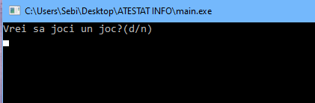 Aplicație pe care am făcut-o constă în două jocuri de mici dimensiuni îmbinate în același program.
Programul pornește cu o întrebare de tipul da sau nu (D/N) pentru a putea fi accesat.
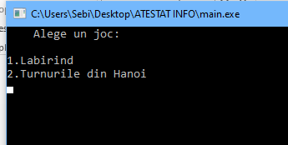 În cazul în care tastezi altceva în afară de d, n, D, N programul va afișa mesajul ,,Tastare eronată” și întrebarea se va afișa din nou.
În cazul în care apeși tastele n sau N aplicația se va închide.
În cazul în care apeși tastele d sau D aplicația va afișa meniul cu cele două jocuri.
Pentru a alege ce joc vrei să joci tastezi 1 sau 2 în funcție de alegerea făcută.

- Labirint
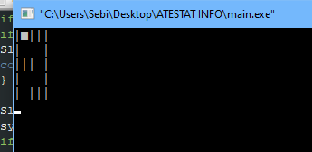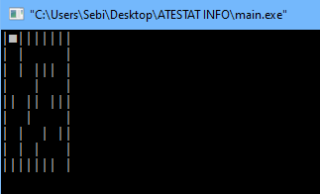 Jocul începe cu explicarea regulilor, urmând apoi 3 nivele de dificultate.
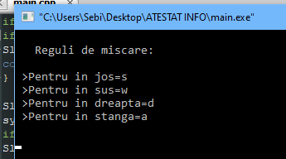

Jocul constă în a ajunge cu pătratul alb la ieșirea de jos.

2)Turnurile din Hanoi

Turnul din Hanoi sau Turnurile din Hanoi este un joc matematic sau puzzle. Este format din trei tije și un număr variabil de discuri, de diferite mărimi, care pot fi poziționate pe oricare din cele 3 tije. Jocul începe având discurile așezate în stivă pe prima tijă, în ordinea mărimii lor, astfel încât să formeze un turn. Scopul jocului este acela de a muta întreaga stivă de pe o tijă pe alta.

Jocul începe cu explicarea regulilor, apoi urmând 2 nivele de dificultate.
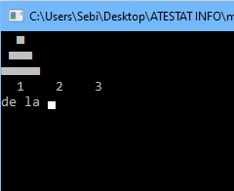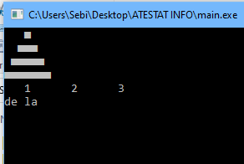

BIBLIOTECI ȘI FUNCȚII FOLOSITE

- #include<conio.h>
char k;
k=_getch();
- Funcția ajută la citirea unui singur caracter fără a apăsa enter după tastare (funcția făcând jocul sa fie mai fluid si mai natural).

- #include<stdlib.h>
system(”cls”);
- Funcția ajută la ștergerea informațiilor care rămân în urma executării unei comenzi noi (de exemplu în jocul cu labirint după fiecare tastare pentru a mișca poziția pătratului ar rămâne un rezid si anume poziția anterioară).

- #include<windows.h>
Sleep(100)
- Funcția adoarme temporal programul (de exemplu în loading screenul din joc (,,Se încarcă”) folosește această funcție).

- #include<cstring.>
- Bibliotecă folosită pentru operarea cu variabile de tip char.
(de exemplu în jocul labirint, labirinturile sunt formate din caractere ale unui matrice de caractere).

- #include <iostream>
- Bibliotecă care permite realizarea operațiilor de citire și afișare.
(de exemplu cout<<a;)

- #include <fstream>
ifstream f("sebi5.txt");
- Bibliotecă folosită la citirea și scrierea într-un fișier.

DESCRIEREA ALGORIMULUI

1.ALGORITMUL MENIULUI

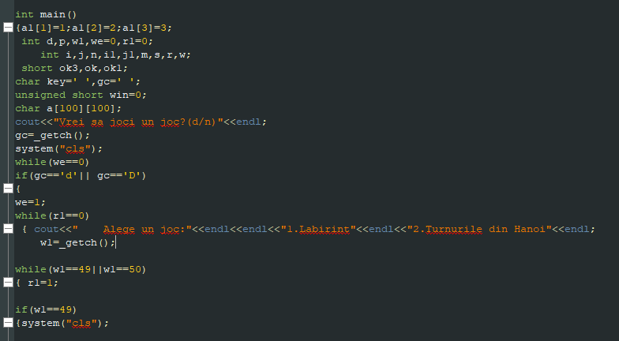

-Variabila gc citește răspunsul de la ,, Vrei….” și in funcție de răspunsul dat (d sau nu) intră sau nu în meniu.
-Variabila w1 citește răspunsul dat în meniu (49-reprezinta nr.1 în codurile ASCII, iar 50 reprezintă numărul 2).

2.ALGORITMUL LABIRINTULUI

-Afișarea din matrice a labirintului propriu-zis (fig.1).

-În variabila key se memorează comanda pentru deplasarea pătratului
(key=27 însemna accesarea comandai esc. ce duce la ieșirea din joc, key=d sau s sau w sau a reprezintă poziția pe care vrea jucătorul să o aibă-fig.2).
-Sintagma s=n însemna ca linia pe care se află pătratul este egală cu ultima linie, adică jucătorul a câștigat.
-Algoritmul se aplică analog și pe celelalte nivele singura diferență fiind schimbarea matricei

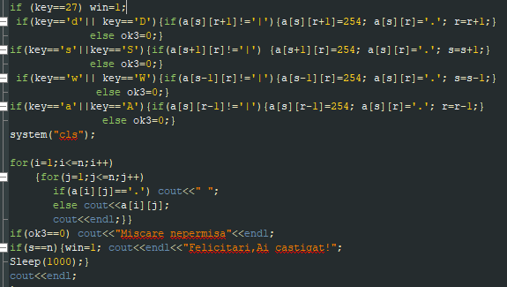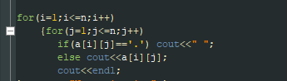fig.1

fig.2

3.ALGORITMUL TURNURILOR DIN HANOI

-Algoritmul începe cu descrierea regulilor

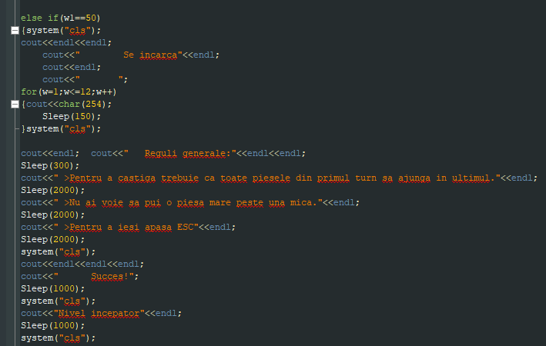

- Algoritmul Turnurile din Hanoi se bazează pe 3 funcții

-Funcția afis(a,b,c); afișează ce se află pe fiecare turn

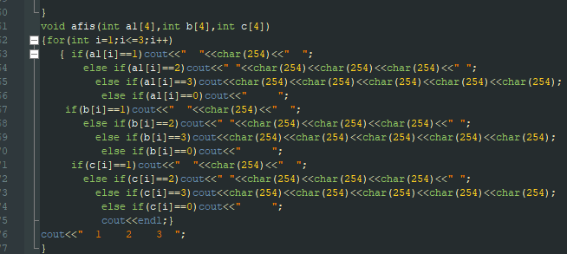

-Funcția verificare (c) verifica dacă toate piesele au ajuns pe turnul 3, care returnează 1 daca toate piesele au ajuns cu bine sau 0 în caz contrar.

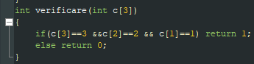

-Funcția m1(d,p,a,b,c)- verifică daca mișcarea care vrea sa se facă de către jucător este posibilă (este o mișcare de tip de la(variabila d) până la (variabila p)), iar în caz afirmativ execută mișcarea piesei

void m1(int d, int p,int a1[3], int b[3],int c[3])
int ok=0;
if(d==1){if(p==2){ if(a1[1]!=0){if(b[3]==0){b[3]=a1[1];a1[1]=0;ok=1;}
else if(b[2]==0&&b[3]>a1[1]){b[2]=a1[1];a1[1]=0;ok=1;}
else if(b[1]==0&&b[2]>a1[1]){b[1]=a1[1]; a1[1]=0;ok=1;}}

else if(a1[2]!=0){if(b[3]==0){b[3]=a1[2];a1[2]=0;ok=1;}
else if(b[2]==0&&b[3]>a1[2]){b[2]=a1[2];a1[2]=0;ok=1;}
else if(b[1]==0&&b[2]>a1[2]){b[1]=a1[2]; a1[2]=0;ok=1;}}

else if(a1[3]!=0){if(b[3]==0){b[3]=a1[3];a1[3]=0;ok=1;}
else if(b[2]==0&&b[2]>a1[3]){b[2]=a1[3];a1[3]=0;ok=1;}
else if(b[1]==0&&b[2]>a1[3]){b[1]=a1[3]; a1[3]=0;ok=1;}}
}
else if(p==3){ if(a1[1]!=0){if(c[3]==0){c[3]=a1[1];a1[1]=0;ok=1;}
else if(c[2]==0&&c[3]>a1[1]){c[2]=a1[1];a1[1]=0;ok=1;}
else if(c[1]==0&&c[2]>a1[1]){c[1]=a1[1]; a1[1]=0;ok=1;}}

else if(a1[2]!=0){if(c[3]==0){c[3]=a1[2];a1[2]=0;ok=1;}
else if(c[2]==0&&c[3]>a1[2]){c[2]=a1[2];a1[2]=0;ok=1;}
else if(c[1]==0&&c[2]>a1[2]){c[1]=a1[2]; a1[2]=0;ok=1;}}

else if(a1[3]!=0) {if(c[3]==0){c[3]=a1[3];a1[3]=0;ok=1;}
else if(c[2]==0&&c[3]>a1[3]){c[2]=a1[3];a1[3]=0;ok=1;}
else if(c[1]==0&&c[2]>a1[3]){c[1]=a1[3]; a1[3]=0;ok=1;}}
}

}
else if(d==2){if(p==3){ if(b[1]!=0){if(c[3]==0){c[3]=b[1];b[1]=0;ok=1;}
else if(c[2]==0&&c[3]>b[1]){c[2]=b[1];b[1]=0;ok=1;}
else if(c[1]==0&&c[2]>b[1]){c[1]=b[1]; b[1]=0;ok=1;}}

else if(b[2]!=0){if(c[3]==0){c[3]=b[2];b[2]=0;ok=1;}
else if(c[2]==0&&c[3]>b[2]){c[2]=b[2];b[2]=0;ok=1;}
else if(c[1]==0&&c[2]>b[2]){c[1]=b[2]; b[2]=0;ok=1;}}

else if(b[3]!=0) {if(c[3]==0){c[3]=b[3];b[3]=0;ok=1;}
else if(c[2]==0&&c[3]>b[3]){c[2]=b[3];b[3]=0;ok=1;}
else if(c[1]==0&&c[2]>b[3]){c[1]=b[3]; b[3]=0;ok=1;}}
}
else if(p==1){ if(b[1]!=0){if(a1[3]==0){a1[3]=b[1];b[1]=0;ok=1;}
else if(a1[2]==0&&a1[3]>b[1]){a1[2]=b[1];b[1]=0;ok=1;}
else if(a1[1]==0&&a1[2]>b[1]){a1[1]=b[1]; b[1]=0;ok=1;}}

else if(b[2]!=0){if(a1[3]==0){a1[3]=b[2];b[2]=0;ok=1;}
else if(a1[2]==0&&a1[3]>b[2]){a1[2]=b[2];b[2]=0;ok=1;}
else if(a1[1]==0&&a1[2]>b[2]){a1[1]=b[2]; b[2]=0;ok=1;}}

else if(b[3]!=0){if(a1[3]==0){a1[3]=b[3];b[3]=0;ok=1;}
else if(a1[2]==0&&a1[3]>b[3]){a1[2]=b[3];b[3]=0;ok=1;}
else if(a1[1]==0&&a1[2]>b[3]){a1[1]=b[3]; b[3]=0;ok=1;}}
}}

else if(d==3){if(p==2){ if(c[1]!=0){if(b[3]==0){b[3]=c[1];c[1]=0;ok=1;}
else if(b[2]==0&&b[3]>c[1]){b[2]=c[1];c[1]=0;ok=1;}
else if(b[1]==0&&b[2]>c[1]){b[1]=c[1]; c[1]=0;ok=1;}}

else if(c[2]!=0){if(b[3]==0){b[3]=c[2];c[2]=0;ok=1;}
else if(b[2]==0&&b[3]>c[2]){b[2]=c[2];c[2]=0;ok=1;}
else if(b[1]==0&&b[2]>c[2]){b[1]=c[2]; c[2]=0;ok=1;}}

else if(c[3]!=0){if(b[3]==0){b[3]=c[3];c[3]=0;ok=1;}
else if(b[2]==0&&b[3]>c[3]){b[2]=c[3];c[3]=0;ok=1;}
else if(b[1]==0&&b[2]>c[3]){b[1]=c[3]; c[3]=0;ok=1;}}
}
else if(p==1){ if(c[1]!=0){if(a1[3]==0){a1[3]=c[1];c[1]=0;ok=1;}
else if(a1[2]==0&&a1[3]>c[1]){a1[2]=c[1];c[1]=0;ok=1;}
else if(a1[1]==0&&a1[2]>c[1]){a1[1]=c[1]; c[1]=0;ok=1;}}

else if(c[2]!=0){if(a1[3]==0){a1[3]=c[2];c[2]=0;ok=1;}
else if(a1[2]==0&&a1[3]>c[2]){a1[2]=c[2];c[2]=0;ok=1;}
else if(a1[1]==0&&a1[2]>c[2]){a1[1]=c[2]; c[2]=0;ok=1;}}

else if(c[3]!=0){if(a1[3]==0){a1[3]=c[3];c[3]=0;ok=1;}
else if(a1[2]==0&&a1[3]>c[3]){a1[2]=c[3];c[3]=0;ok=1;}
else if(a1[1]==0&&a1[2]>c[3]){a1[1]=c[3]; c[3]=0;ok=1;}}
}
}

if(ok==0){ system("cls"); cout<<"Miscare nepermisa"<<endl;}
else system("cls");

}

-Funcția repetitivă while (verificare(c)==0) are rolul de a prelua comenzi până când jucătorul aduce toate piesele pe turnul al treilea sau până când jucătorul decide să iasă apăsând tasta esc.

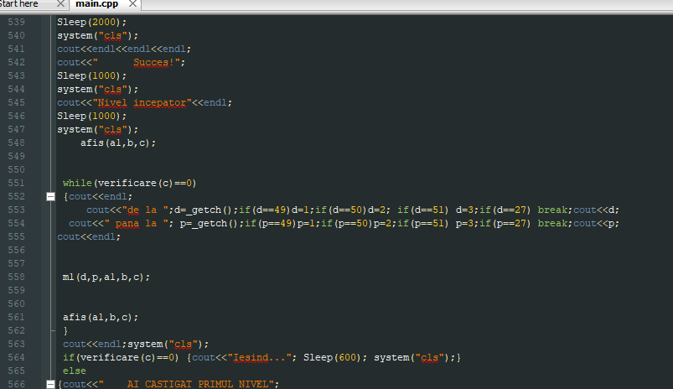

-Nivelul al doilea este analog al primului nivel, diferențe fiind că sunt 4 piese în loc de 3.
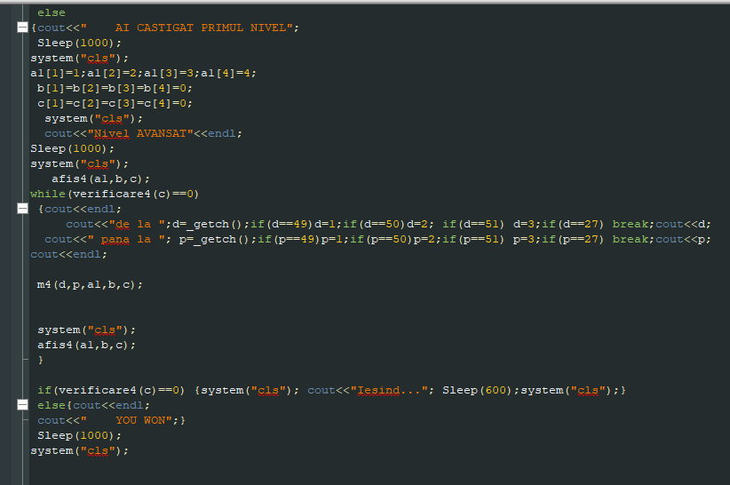

OBSERVAȚII CU PRIVIRE LA PROGRAM

- Programul de tip labirint a fost gândit astfel încât sa poată fi modificat ușor labirintul, intru-cât se află într-un .txt care conține:

- un număr ce reprezintă dimensiunea matricei(labirintului), de exemplu numărul 5 reprezintă o matrice de tipul 5x5.

- labirintul propriu-zis ce conține caracterele ,, | și .” (caracterul punct a fost creat întrucât din fișier nu se poate citi caracterul ,, ”, iar în afișarea labirintului s-a pus o condiție de tipul if (a==”.”)cout<<” ”;.

- doua numere ce reprezintă coordonatele poziție care este câștigătoare.

- alte două numere ce reprezintă poziția inițială a pătratului.

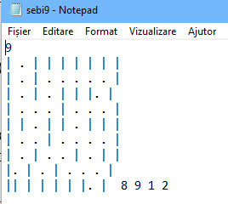

- Pătratul din labirint este caracterul cu numărul 254 din codurile ASCII.

- După ce termini un joc programul intra din nou în meniu.

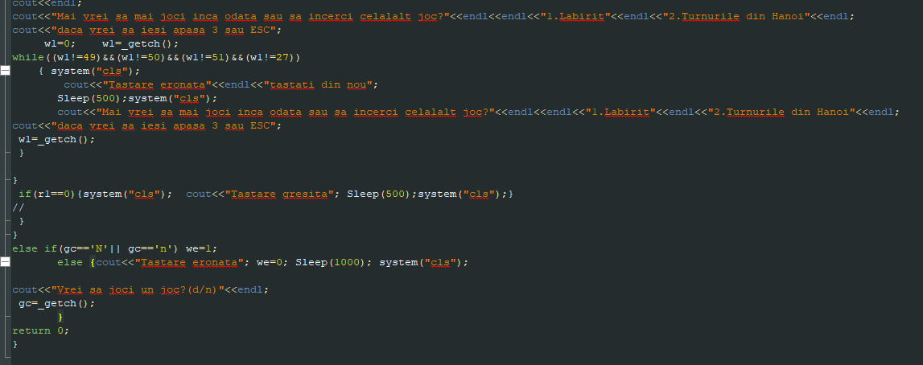

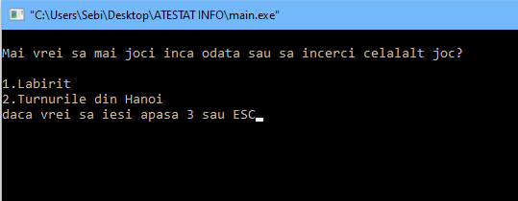

Bibliografie

- https://www.pbinfo.ro/articole/59/introducere-in-cpp
- https://ro.wikipedia.org/wiki/Turnul_din_Hanoi
- https://www.youth4work.com/Talent/C-Language/Forum/113752-what-is-the-purpose-of-getch-function-in-c
- https://mathbits.com/MathBits/CompSci/Screen/clear.htm
- https://stackoverflow.com/questions/1658386/sleep-function-in-c

